Stockholm, den 2 december 2016
Annika Taeslers bok högaktuell på Internationella funktionshinderdagen den 3 december

För tretton år sedan ramlade elitryttaren Annika Taesler av sin häst och blev helkroppsförlamad. Nu har hon skrivit en bok om livet som funktionshindrad och vad det innebär att vara människa.
I självbiografin Ända in i märgen beskriver Annika resan från att acceptera ödet till att få den nya vardagen att gå ihop. Det hon upplevt som allra svårast är att alla de sociala roller hon haft fram till olyckan – flickvän, kompis, student och tävlingsryttare – förintats, och att hon sedan dess uteslutande betraktats som handikappad.
”Att sitta i rullstol är verkligen inte vidare dramatiskt. Livet är ju så mycket mer än avfasade trottoarkanter”, säger författaren. ”Det som är viktigt är däremot att räknas som människa.”
Genom boken ges läsarna en chans att följa med på en känslomässig resa: från att drabbas av det som många betraktar som sin värsta mardröm till att finna lycka igen.
”Jag tror att de flesta människors fördomar bottnar i rädsla, som i sin tur handlar om att de inte kan känna igen sig”, säger Annika Taesler. ”Det hoppas jag ändra på med min bok.”
Annika Taesler är 37 år och bor i Huddinge. Hon är verksam som journalist, föreläsare och dressyrlärare. Ända in i märgen är hennes debutbok.

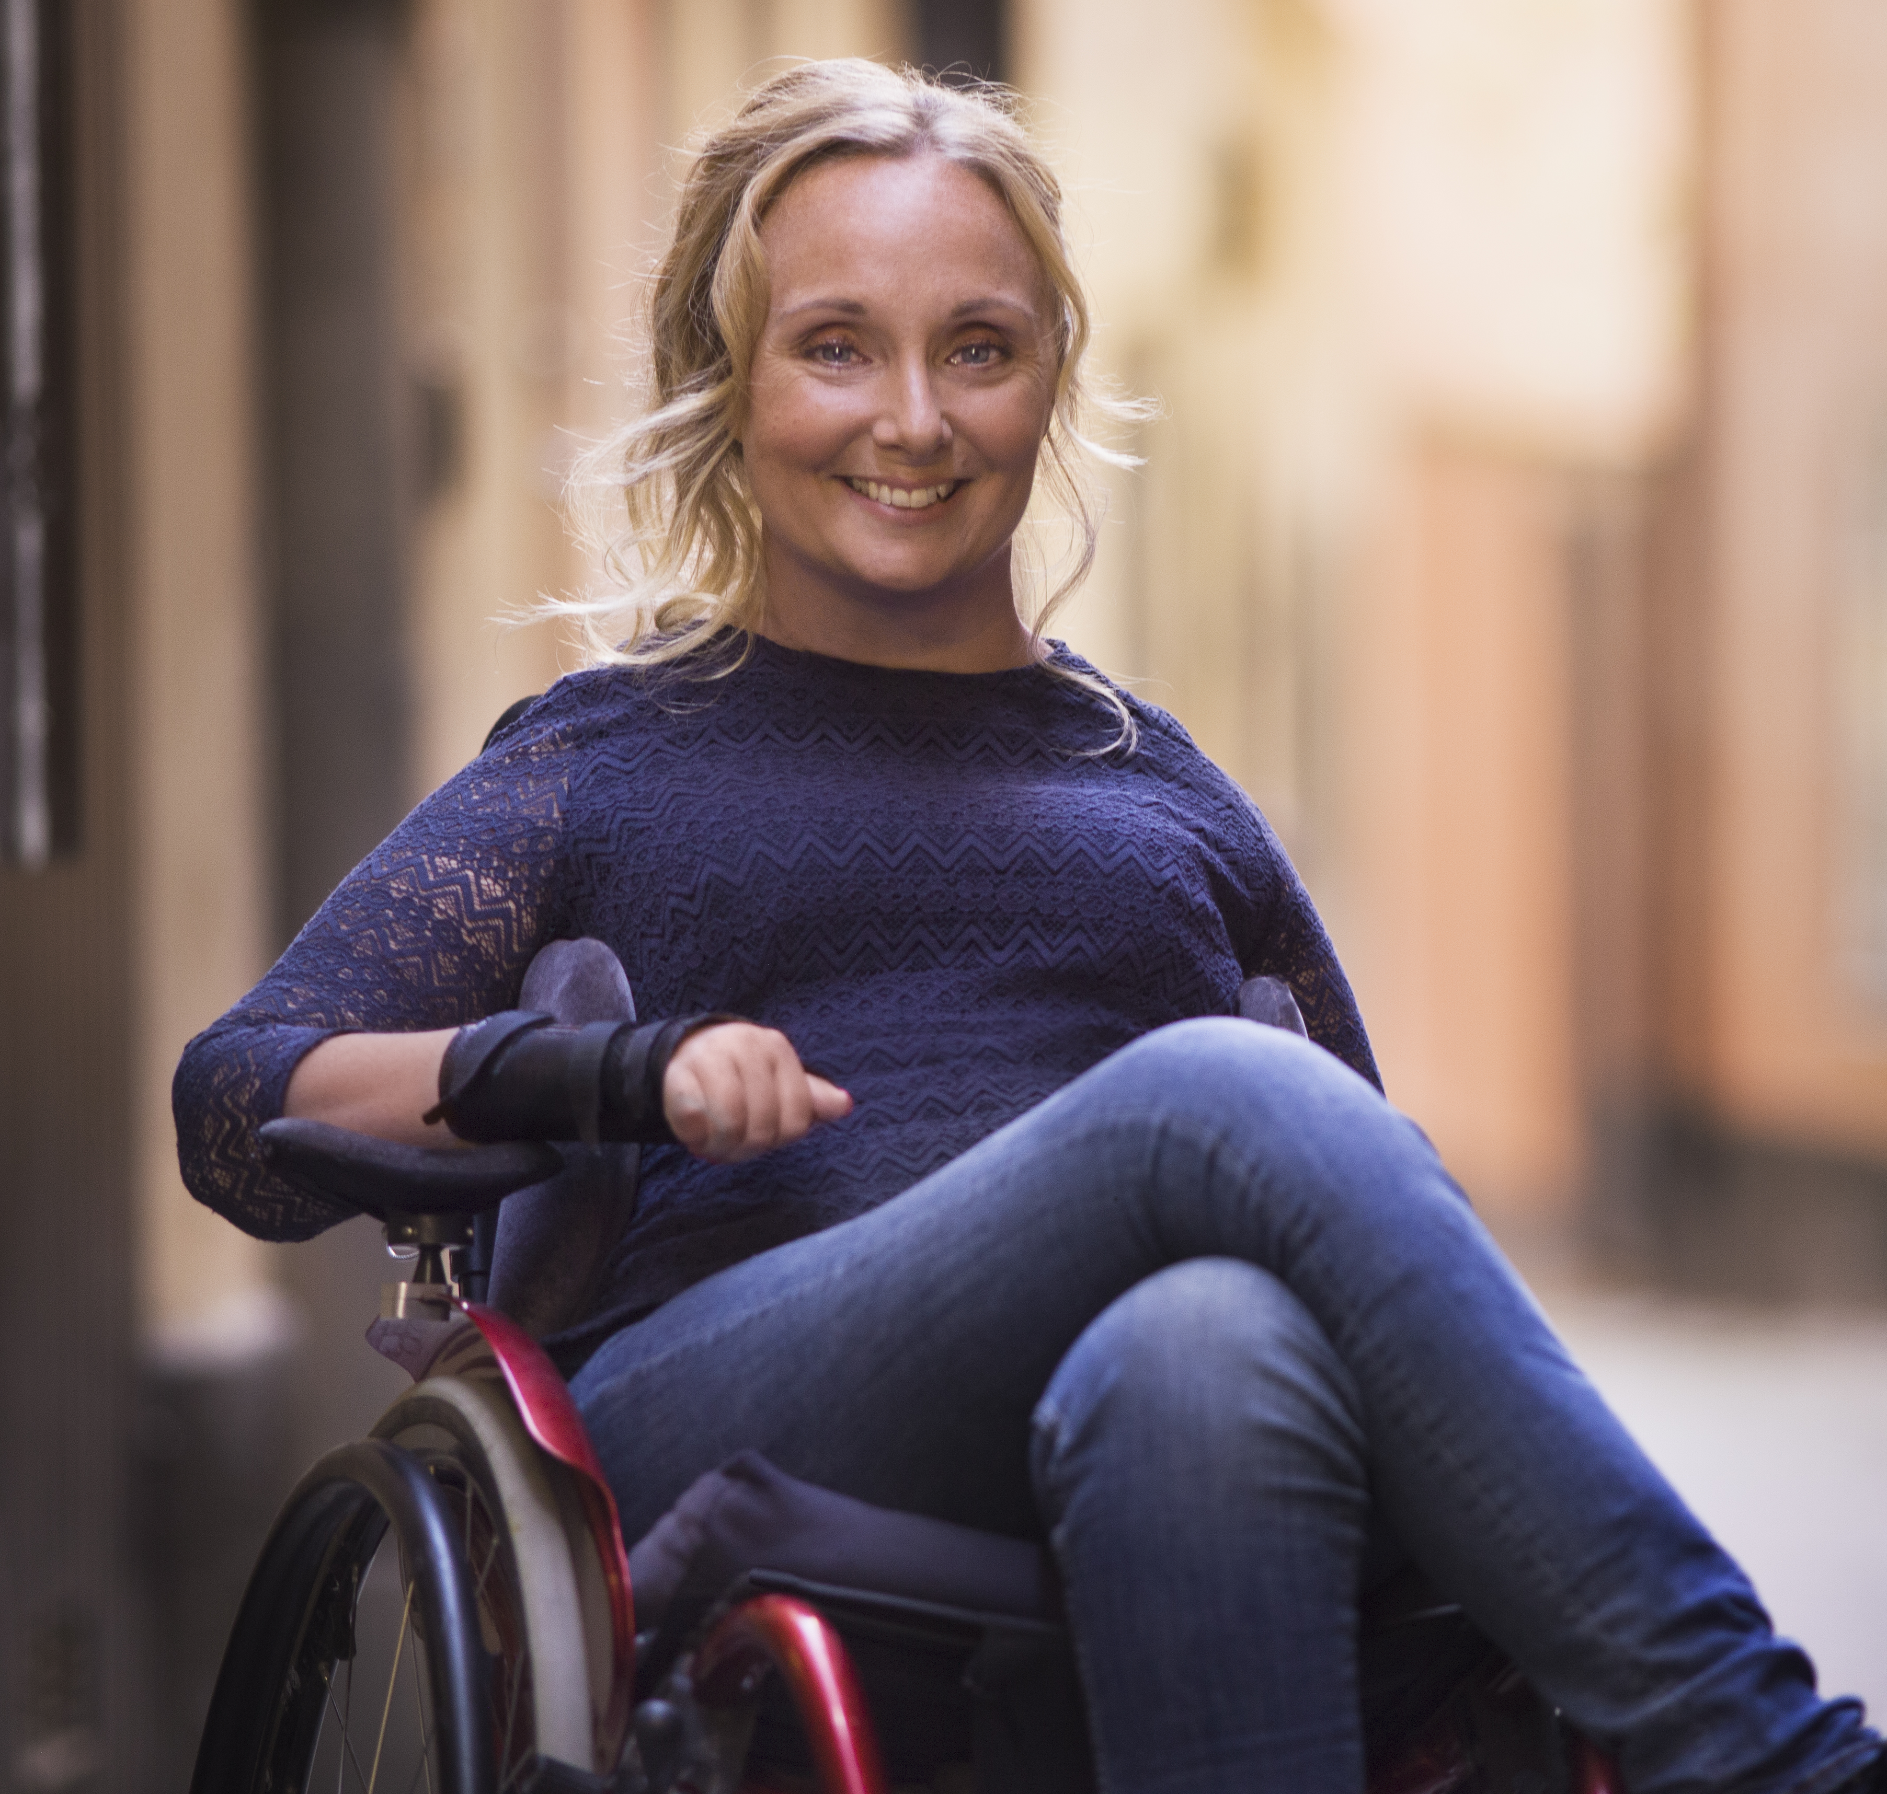
För mer information om boken eller författaren, vänligen kontakta:
Anna Cecilia Weschke
Bookmark Förlag
ac.weschke@bookmarkforlag.se
0708 738 238

Bookmark Förlag vänder sig till kräsna bokläsare.
Vi fokuserar på unika och dramatiska titlar som är svåra att lägga ifrån sig.

